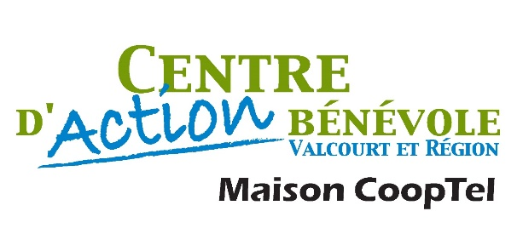
COMMUNIQUÉ

Pour diffusion immédiate

Impôt bénévole au Centre d’action bénévole Valcourt et Région

Valcourt, le 27 avril 2020 – Le Centre d’action bénévole Valcourt et Région reprend le service d’impôt bénévole. Les cliniques d’impôt ont été interrompues le 16 mars. Les personnes à faible revenu admissibles peuvent communiquer au Centre d’action bénévole au 450 532-2255 pour connaître les procédures mises en place pour assurer la sécurité de tous. Le service sera offert sans contact entre les usagers et les bénévoles.

- 30 -

Source :
Marie-Line Briand,
directrice générale par intérim
Centre d’action bénévole Valcourt et Région
mlinecabver@cooptel.qc.ca
450 532-1932

